**2.8 Практика по теме «Сортировка и ограничение количества результатов»**

Описание

В этом курсе мы предусмотрели опциональные мини-задания для самостоятельной практики. Их не нужно сдавать на проверку. Нажав на кнопку внизу страницы, вы найдёте формулировку запроса и скриншот верного ответа. Постарайтесь решить задание самостоятельно, а подсказку использовать для самопроверки или при возникновении вопроса.

В предыдущих видео вы познакомились с сортировкой результата выполнения SQL-запроса по одному или нескольким полям, по возрастанию или убыванию значений, а также с ограничением количества записей в результате.

В этом задании вам необходимо выполнить несколько SQL-запросов к базе данных shop.sql:

1. Получите из таблицы `good` список пяти ID и имён товаров, которых больше всего на складе, а также их количества.
2. Получите из таблицы `user` список ID, email и дат регистрации трёх последних зарегистрировавшихся пользователей.
3. Получите из таблицы `good` список шести имён товаров, их количества и их цен, наибольших по количеству, пропуская первые десять и выводя товары с одинаковым количеством по возрастанию цены.

Эталонное решение

1. Получение списка пяти ID и имён товаров, которых больше всего на складе, а также их количества.

**Комментарий:**вы можете получить такой же результат, но с другим порядком первых четырёх записей, потому что дополнительно не требовалось сортировать группы с одинаковым количеством по какому-либо другому полю.

Результат выполнения запроса:

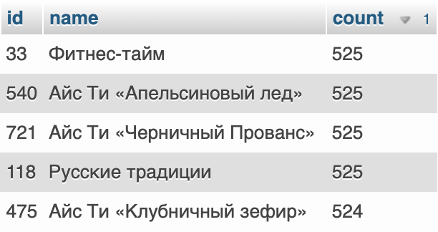

Запрос:

SELECT  
 `id`,  
 `name`,  
 `count`  
FROM `good`  
ORDER BY `count` DESC  
LIMIT 5;

1. Получение списка ID, email и дат регистрации трёх последних зарегистрировавшихся пользователей.

**Комментарий:** дата тем больше, чем дальше она от «точки отсчёта» — для типа DATETIME это '1000-01-01 00:00:00'. Поэтому сортируйте даты по убыванию для отбора самых новых пользователей.

Результат выполнения запроса:

Запрос:

SELECT  
  `id`,  
  `email`,  
  `reg_date`  
FROM `user`  
ORDER BY `reg_date` DESC  
LIMIT 3;

1. Получение списка шести имён товаров, их количества и их цен, наибольших по количеству, пропуская первые десять и выводя товары с одинаковым количеством по возрастанию цены.

**Комментарий:**используйте сортировку по нескольким полям, указывая после количества DESC, потому что нужно вывести наибольшее количество, а цену подразумевайте как ASC. Первая часть команды LIMIT будет означать пропуск первых n записей, а следующая — количество записей в итоговом выводе.

Результат выполнения запроса:

Запрос:

SELECT  
  `name`,  
  `count`,  
  `price`  
FROM `good`  
ORDER BY `count` DESC, `price`  
LIMIT 10, 6;

Дальше